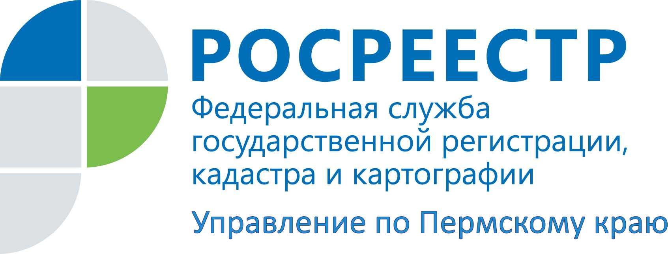

ПРЕСС-РЕЛИЗ
Росреестр закрывает офисы приема и переходит на бесконтактные технологии
С 18 апреля 2016 года Управление Росреестра по Пермскому краю закрывает последние офисы приема документов, расположенные в п. Яйва, городе Оса и Чайковский.
Это связано с передачей функций по приему-выдаче документов на регистрацию недвижимости, предоставлению сведений из Единого государственного реестра прав на объекты недвижимости Кадастровой палате и многофункциональным центрам предоставления госуслуг (МФЦ). Специалисты Управления Росреестра будут проводить правовую экспертизу поступивших документов и регистрировать права на объекты недвижимости, минуя непосредственное общение с заявителями. Тем самым снижаются коррупционные риски при оформлении недвижимости.
Жители Прикамья могут обращаться за регистрацией недвижимости в офисы Кадастровой палаты и МФЦ. Кроме того, документы можно направить по почте, а также сформировать электронный пакет документов на сайте Росреестра.
Справочная информация об адресах, номерах телефонов, режиме работы с заявителями, предварительная запись на прием доступна на сайте Кадастровой палаты www.fgu59.ru и МФЦ www.mfc.permkrai.ru, а также по телефону ведомственного центра телефонного обслуживания Росреестра 8-800-100-34-34 (круглосуточно, звонок бесплатный).

Об Управлении Росреестра по Пермскому краю
Управление Федеральной службы государственной регистрации, кадастра и картографии (Росреестр) по Пермскому краю является территориальным органом федерального органа исполнительной власти, осуществляющим функции по государственной регистрации прав на недвижимое имущество и сделок с ним, землеустройства, государственного мониторинга земель, а также функции по федеральному государственному надзору в области геодезии и картографии, государственному земельному надзору, надзору за деятельностью саморегулируемых организаций оценщиков, контролю деятельности саморегулируемых организаций арбитражных управляющих, организации работы Комиссии по оспариванию кадастровой стоимости объектов недвижимости. Осуществляет контроль за деятельностью подведомственного учреждения Росреестра - филиала ФГБУ «ФКП Росреестра» по Пермскому краю по предоставлению государственных услуг Росреестра. Руководитель Управления Росреестра по Пермскому краю – Лариса Аржевитина.
http://rosreestr.ru/
http://vk.com/public49884202
Контакты для СМИ
Пресс-служба Управления Федеральной службы
государственной регистрации, кадастра и картографии (Росреестр) по Пермскому краю

Светлана Пономарева
+7 342 218-35-82
Диляра Моргун,
+7 342 218-35-83

